管理体系审核记录表
过程与活动、  抽样计划 | 涉及  条款 | 受审核部门：生产部 主管领导：吴佳晨 陪同人员：潘红锋 | 判定
 |  | 审核员：伍光华 、 王腾昌（专家） 审核时间：2021年9月19日
审核条款：
E/OMS: 5.3组织的岗位、职责和权限、6.2环境与职业健康安全目标、6.1.2环境因素/危险源辨识与评价、8.1运行策划和控制、8.2应急准备和响应，
部门及人员的职责和权限 | ES5.3 | A.负责生产工作环境和基础设施的控制，负责环保治理设施的控制；  B.负责产品实现的策划；本部门环境因素危险源的识别评价控制。  C.负责质量管理体系生产服务提供控制，环境职业健康安全的运行控制、应急准备和响应控制；  D. 负责组织产品按计划生产。;  E.负责监控和协调中半成品的搬运，贮存和防护与成品的搬运，包装和防护；  F.负责监控和协调生产，确保生产顺利进行。  G.负责对本部门的文件和资料的控制，负责控制本部门保存的生产，质量记录  H负责安全生产管理，避免各类事故、危害的发生；  - 负责产品标识和可追溯性管理，做好产品实现过程的防护  G负责环境管理体系的运行控制、应急准备和响应。 | 符合
环境因素/危险源辨识与评价 | ES6.1.2 | 生产部部长吴佳晨述：公司制订《环境因素识别与评价控制程序》和《危险源识别与风险评价控制程序》，生产部根据轻质碳酸钙、活性碳酸钙的生产过程及工作特点对涉及的环境因素、危险源进行了识别和辨识。  公司制订《环境因素识别与评价控制程序》和《危险源识别与风险评价控制程序》，根据销售过程及工作特点对涉及的环境因素、危险源进行了识别和辨识。  在公司编制的”环境因素识别与评价控制程序”中，对环境因素识别和评价的目的、职责、工作程序和记录的要求均有明确的规定。  查到《环境因素识别评价表》：已识别分析检测部的环境因素产生过程包括：办公用车的使用等过程中废气的排放，火灾，危险废物的排放等，在环境评价过程中考虑到环境影响、三种时态和三种状态等。使用分级评分的方式。基本合理。  参加环境因素辨识和评价人员： 吴佳晨、吴辰熙、吴俊晟、潘红锋、吴怡炜、吴立英、杨海强等 时间：2021年3月1日  查到《重要环境因素清单》已识别重要环境因素包括：潜在火灾、粉尘的排放、废气的排放、噪声的排放、固废、危化品泄漏，明确控制措施和责任部门。  查到《危险源辨识与评价一览表》，内容有：作业活动名称、潜在危险因素、时态、状态、可导致事故、可采取控制措施、危险发生的可能性L、损失后果C、频繁程度E、等。识别出分危险源有：触电、火灾、机械伤害等。优先控制风险采用“LEC”方法进行评价。提供《不可接受风险清单》有：机械伤害、触电、火灾、职业病、爆炸、危化品泄漏，并制定有控制措施。  评价人：吴佳晨、吴辰熙、吴俊晟、潘红锋、吴怡炜、吴立英、杨海强等 时间：2021年3月1日 以上危险源识别基本全面、无遗漏，评价基本合理。 | 符合
目标 | ES6.2 | 查有公司公司级管理目标，并按照部门对目标进行分解，有目标管理管理规定，规定了目标的分解及考核的具体方法。  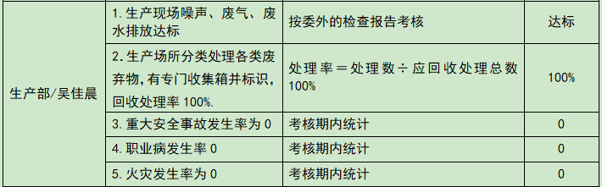  经2021年二季度考核已经完成。  与方针一致，符合公司总的环境、职业健康安全目标，经查，达成目标，并将管理目标完成情况在公司会议上进行通报。 | 符合
环境和职业健康安全运行控制 | ES8.1 | 编制与环境、安全体系运行控制有关的文件有运行控制程序、废弃物控制程序、噪声控制程序、消防控制程序、劳动防护用品控制程序、化学品控制程序、资源能源控制程序、应急准备和响应控制程序、化学品储存使用管理办法、生产车间噪声控制作业指导书、生产生活固废垃圾处理/利用作业指导书、员工职业健康及劳动保护管理规定、应急预案等。  提供了 《环境目标、指标/职业健康安全目标与管理方案及实施情况一览表》， 管理方案内容包括如下：环境安全目标、环境安全指标、管理措施、完成时间、责任部门等内容。具有一定的可操作性。  公司制定并实施了运行控制程序、废弃物控制程序、消防控制程序、、资源能源控制程序、应急准备和响应控制程序、固废垃圾处理/利用作业指导书、员工职业健康及劳动保护管理规定、应急预案等环境与职业健康安全控制程序和管理制度。  1、废气：废气主要为破碎球磨烘干过程中产生的粉尘，物料搅拌过程中产生的粉尘，检验筛分过程中产生的粉尘，炭化、沉积过程中产生的有机可燃废气、炭化沉积炉逃逸废气和食堂油烟废气。  在破碎球磨烘干车间、搅拌挤条车间、炭化沉积车间安装布袋除尘器。排放的粉尘可以达到《大气污染物综合排放标准》（GB16297-1996）表2中二级新污染源标准限值，即颗粒物排放浓度≤120mg/m3，排放速率≤3.5kg/h。  有机废气收集焚烧后，主要污染物苯、甲苯、二甲苯、苯胺类和苯并[a]芘、粉尘、SO2、NOx的排放浓度、排放速率均满足《大气污染物综合排放标准》（GB16297-1996）的标准限值要求，即苯排放浓度≤12mg/m3，排放速率≤0.5kg/h；甲苯排放浓度≤40mg/m3，排放速率≤3.1kg/h；二甲苯排放浓度≤70mg/m3，排放速率≤1.0kg/h；苯胺类排放浓度≤20mg/m3，排放速率≤0.52kg/h；苯并[a]芘排放浓度≤0.0003mg/m3，排放速率≤0.00005kg/h；粉尘排放浓度≤120mg/m3，排放速率≤3.5kg/h；NOx排放浓度≤240mg/m3，排放速率≤0.77kg/h；SO2排放浓度≤550mg/m3，排放速率≤2.6kg/h；  食堂油烟废气：食堂设3个灶头，单个灶头基准排风为2000m3，总排风量约为6000 m3，油烟产生浓度为0.78mg/m3，食堂油烟经去除效率为75%的油烟净化装置处理后从位于食堂顶部并高出屋面1m的烟囱外排，油烟排放量为4.2kg/a，排放浓度为0.76mg/m3，低于《饮食业油烟排放标准》中最高允许排放浓度限值（2.0mg/m3）。  无组织废气：无组织废气排放情况主要为：搅拌挤条车间捏合放料过程新增的无组织废气、破碎球磨烘干车间产生的无组织粉尘、炭化沉积车间筛分产生的粉尘以及搅拌挤条过程中产生的臭气。搅拌挤条产生的臭气以无组织形式在车间内排放，本环评要求企业加强搅拌机和挤条机的密封性能，并在搅拌机上方安装吸风集气罩，将部分臭气机械抽风排出车间外，臭气挥发量很有限，难以量化，  2、废水：废水主要为员工生活污水，粪池将生活污水预处理至和孚污水处理厂废水纳管标准后进入市政污水管网，最终经和孚污水处理厂处理后外排环境，排放标准执行《城镇污水处理厂污染物排放标准》（GB 18918-2002）的一级A标准。  3、固废：固体废物主要为除尘收集粉尘、原料包装袋（桶）、分筛检验的次品和炭末、制氮机更换的废碳分子筛、废润滑油以及员工生活垃圾。  布袋除尘器收集的粉尘，经收集后回用于生产。  原料拆包和产品包装过程中会产生原料包装袋（桶），其产生量约为2t/a，分类收集后由原厂家回收。  产品碳分子筛在检验、筛分过程中产生次品和少量的炭末，一般产品合格率按85%计，根据工程分析产生量约为352.98t/a，经收集后回用于生产。  制氮机制氮过程中会产生废分子筛，根据业主提供资料，年产生量约为1t/a，更换下来的分子筛经过厂内烘干机烘干再次活化，可以循环使用。  设备维护过程中会产生废润滑油，年产生量约为0.5t/a，收集后委托有资质的单位进行处理。  生活垃圾由环卫部门统一收集处理。  4、噪声：主要噪声源为粉碎机、球磨机、烘干机、炭化炉、沉积炉、制氮机、空压机等。  为确保厂界噪声排放达标，本环评要求企业采取如下措施：①要求企业加强生产设备的噪声治理措施，高噪声设备安装减振垫，加强车间墙壁的隔声降噪措施，要求企业委托专业的噪声治理单位对项目高噪声设备进行有效的降噪措施；②要求企业优化平面布置，高噪声设备尽量布置在厂房车间的中间，减小噪声对厂界产生影响；③要求企业在生产时严格执行关门、窗作业；④要求加强工人的日常操作管理，工件中转运输过程中注意轻放，避免非正常噪声的发生。  综合办定期组织环保和安全知识培训，员工具备了基本的环保和职业健康安全防护意识，见7.3条款审核记录。  按公司要求人走关灯，办公室电脑要求人走后电源切断。  办公内主要是电的使用，电器有漏电保护器，经常对电路、电源进行检查，没有露电现象发生。  办公室垃圾主要包含可回收垃圾、硒鼓、废纸。公司配置了垃圾箱，综合办统一处理。  对可回收的固体废弃物，一部分由厂家回收，厂家不回收的公司统一回收再利用或由物资回收公司处理。不可回收的废弃物由公司综合办统一处理，各部门不得单独处理。  为满足环境和职业健康安全体系的运行，公司投入了环保及安全资金，主要是购买消防设施、环保设施、劳保用品、社保等，运行至今支出约36.75万元。  办公纸张尽量采取双面打印，人走灯灭，定期检查水管跑冒滴漏。  现场巡视办公区域配备了消防栓和灭火器，状况正常。  提供2021年1月至2021年8月工作环境、安全检查表，符合要求。  抽查2021年8月份检查表：  工作环境、安全检查表  编号：EOR-8.1-01 NO.2021-06  被检查部门：公司办公场所  序号 考核内容 检查结果  1 电器设备有无乱接线现象、电线老化现象 √  2 消防设施配备是否齐全 √  3 消防通道是否畅通 √  4 节约用纸 √  5 废旧电池分类回收保管 √  6 有无人为敲击和长时间大声喧哗 √  7 生活垃圾是否进行分类 √  8 没有污水随意排放问题 √  9 节约用电 √  10 废弃包装物分类回收 √  综合 意见 检验合格 检查人：吴俊晟 日期：2021-08-31  抽查对火灾采取措施如下：  1.落实消防工作责任制，严格管理。  2.厂区加强检查、巡视，发现隐患及时采取纠正和预防措施。  3.每月对消防设施进行检查，发现不合格消防设施及时更新。  4.加强对员工防火意识教育，严禁在禁止吸烟处吸烟。  5、预计费用1万元。完成情况：于2021年1月至2021年12月每月环境安全检查，符合要求。  对重大安全事故和职业病发生采取措施如下：  1.成立安全领导小组，监督日常安全工作，开展百日无事故活动。  2.落实安全工作责任制，严格管理。  3.厂区加强检查、巡视，发现隐患及时采取纠正和预防措施。将事故苗头，扼杀在萌芽中。  4.加强对员工安全意识教育，加强自我保护意识。  5.各种用电设备和线路应符合国家有关安全规定，应有可熔保险和漏电保护，绝缘性能必须良好，并有可靠的接地零保护措施等。每月对设施进行检查，发现不合格设施及时维修、更新等。  6.加强生产工艺的改进与完善，争取有害化最小；  7.加强生产现场废气、噪声排施管理，加强劳动防护；  8.从事有害作业人员进行职业病健康体检。  9、预计费用3万元。完成情况：于2021年1月至2021年12月每月环境安全检查，符合要求。  现场运行控制：  现场巡视办公及生产区域配备有灭火器和消防栓多个，各车间均配有灭火器。  现场查看各工序设备运转正常，人员操作方法合理，并佩带相应的防护措施，如耳塞、口罩、手套等。操作人员穿戴有工作衣、工作鞋等安全防护用品。  各车间安全设施设有提示说明，方便取用，未发现遮挡消防设施和挤占消防通道的情况。  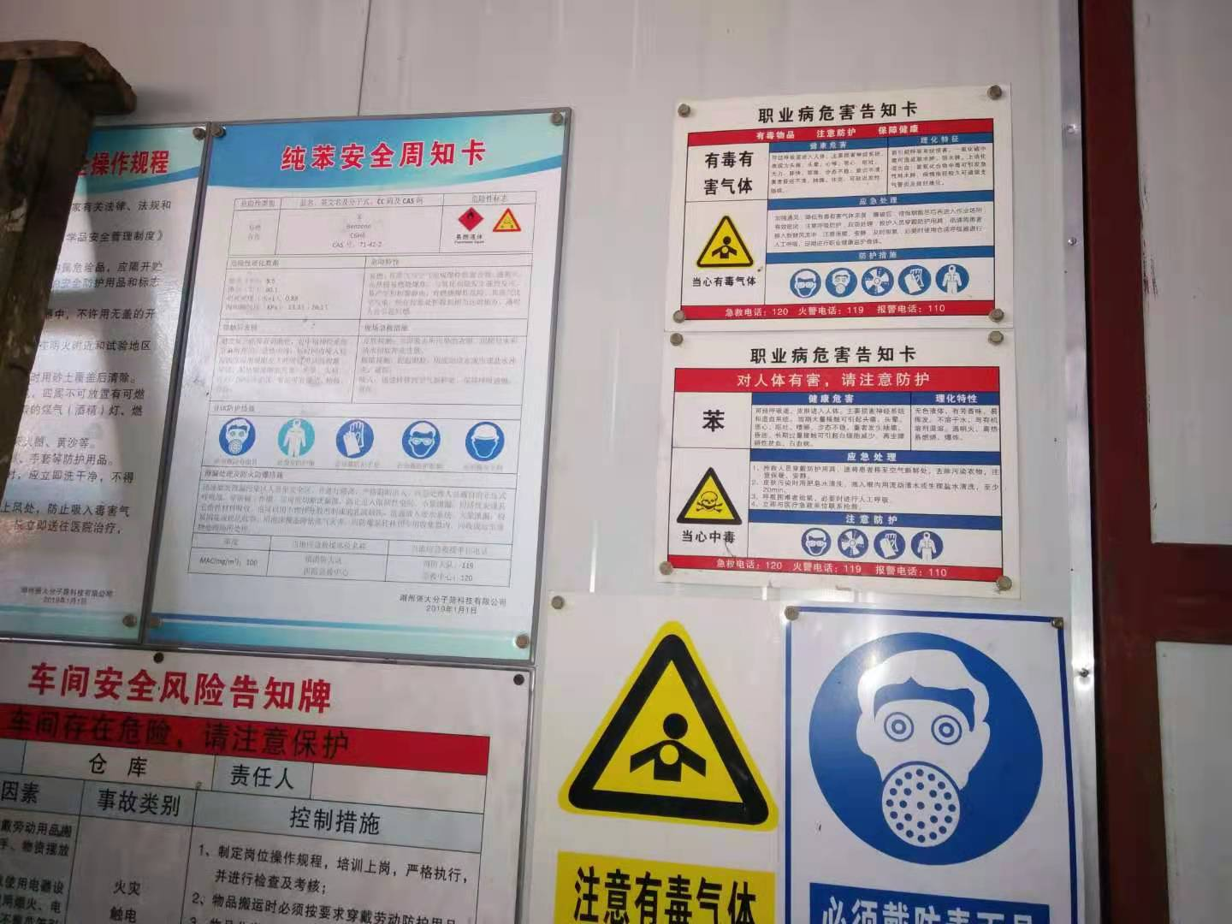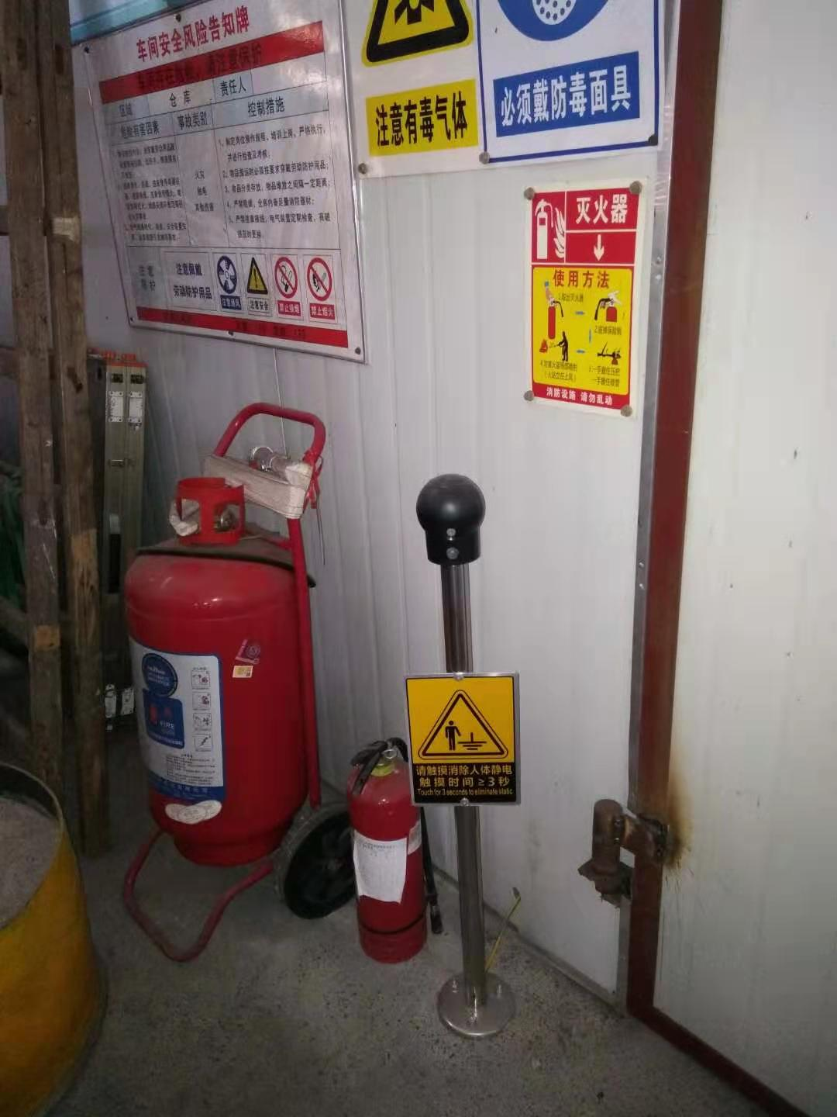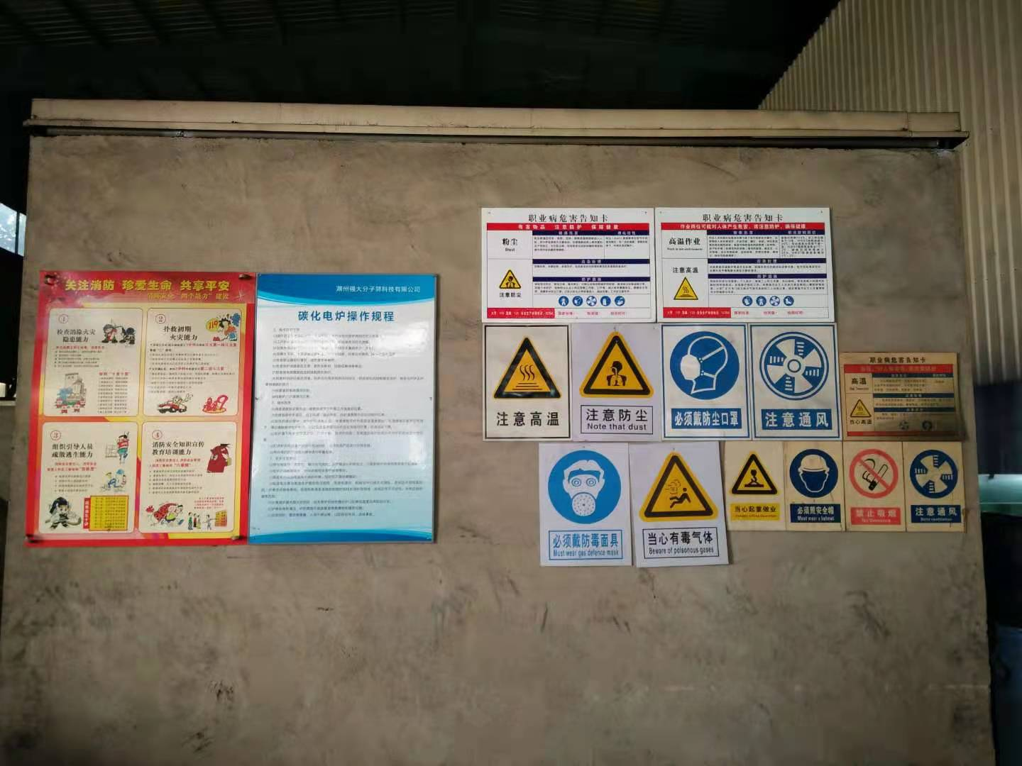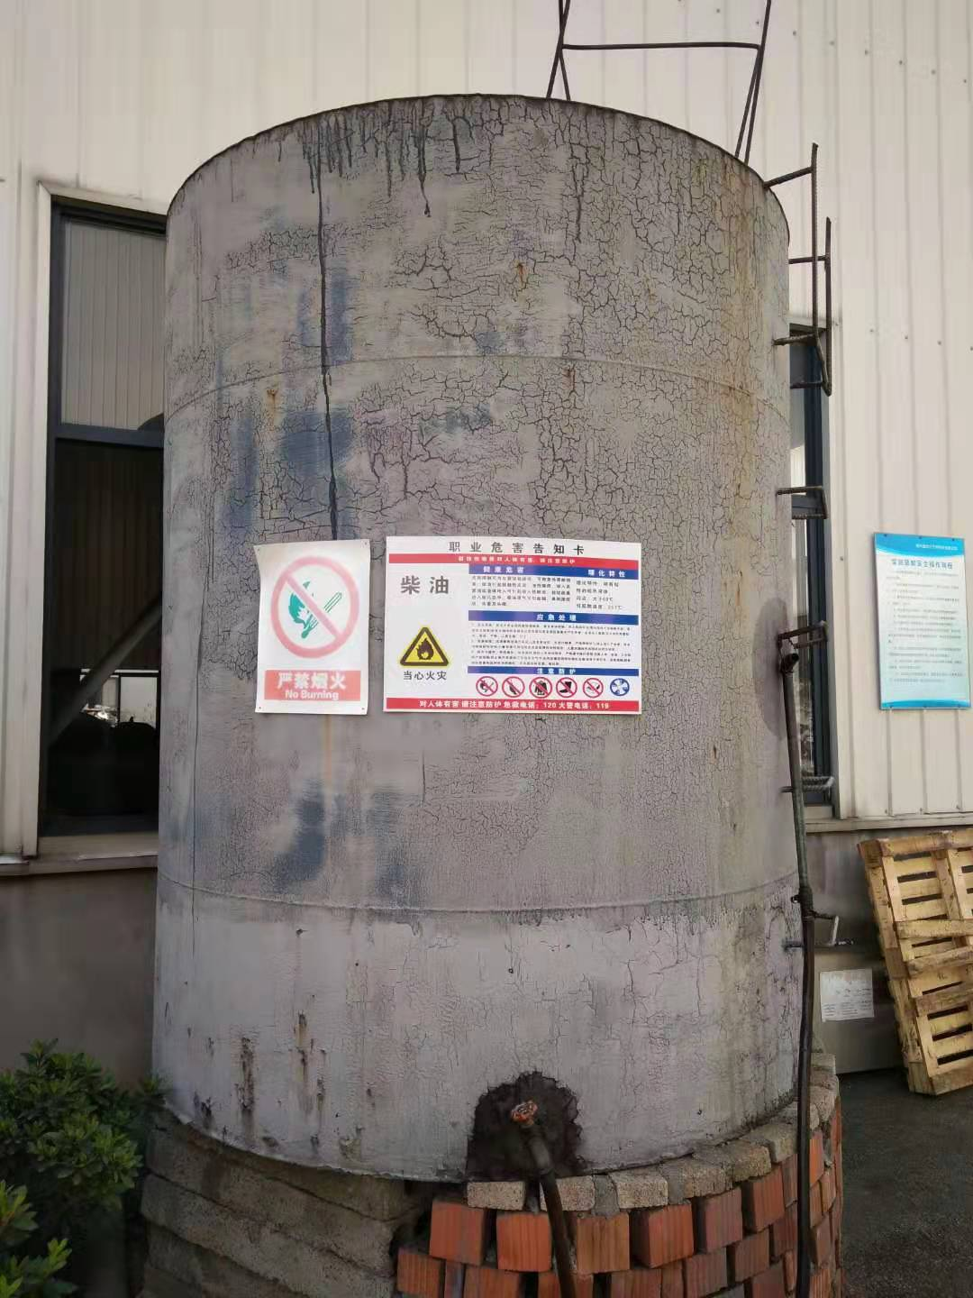  车间有安全操作规程和职业危害告知卡，对火灾和噪声伤害进行了告知，设备有防护罩，现场操作人员配戴耳塞，口罩，搬运人员配戴线手套，穿着工作服。  生产车间用彩钢瓦封闭，厂房内操作和选用低噪声的设备和工具，同时加强设备的检查和维保，确保机械设备在正常工况下运行，噪声能达标排放。  使用手持电动工具时先检查有无电线裸露等安全隐患。  配电室门口设有防鼠挡板，配有绝缘手套、绝缘鞋、高压验电笔、安全帽，门口配有灭火器。  生产车间内现场电线布线合理，电线均处于完好状态，设备有接地及保护装置，控制柜及漏电保护器状态良好。  车间现场在环保和职业健康安全防护方面的控制管理基本有效。  现场检查发现，未能提供储罐上压力表、安全阀定期检验报告，开具了不符合。  抽查环保设备运行记录，符合要求。  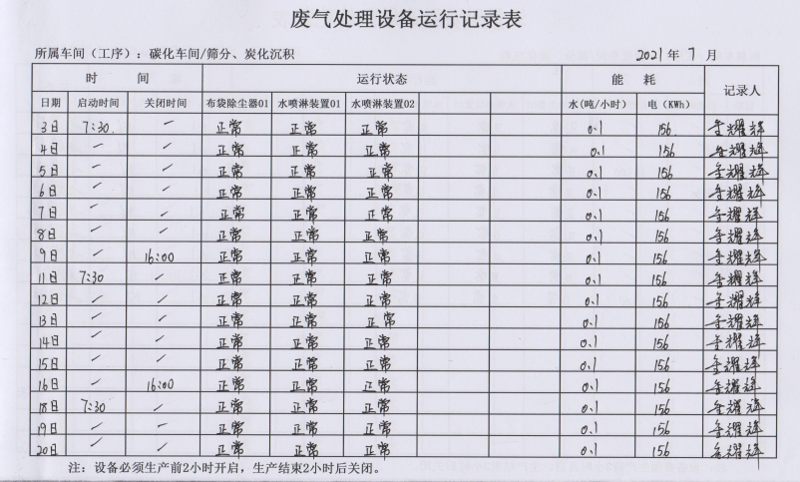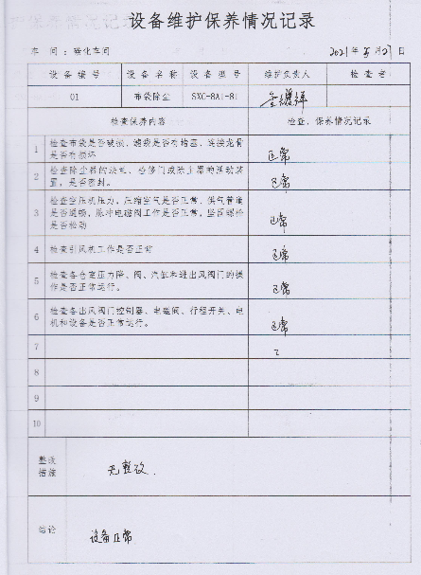 | N
应急准备和响应 | ES8.2 | 负责人介绍，公司制定《应急准备和响应控制程序》、《应急救援预案》等，包括：火灾、触电、机械伤害应急预案等  抽查见：《消防灭火应急演练记录》  演练时间 ：2021年7月22日  演练地点：生产车间  演练部门：全体部门  演练总指挥：总经理  参加人员各部门部长。见行政部详细过程记录。  针对近期出现的新型冠状病毒引发的肺炎疫情，公司制定了《疫情预案》，通过视频看到公司已经恢复生产，员工佩带口罩在岗位上操作，进出厂区测量体温，严格按政府和预案的要求执行。  基本符合。 | 符合
说明：不符合标注N

